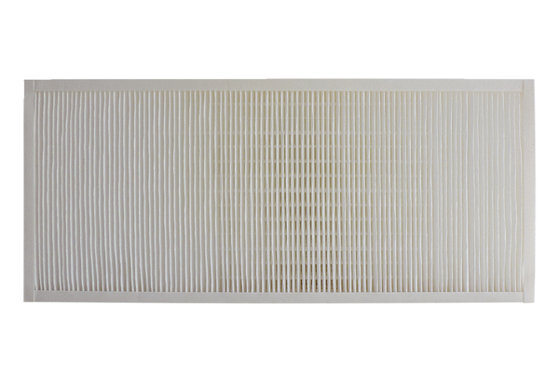Zračni filtar, zamjena KFF 9030-7Jedinica za pakiranje: 1 komAsortiman: K
Broj artikla: 0093.1219Proizvođač: MAICO

